**TEMA 1 – BANCO DE DADOS – FP DAM**

**CONTENIDO 1**

**Fichero o archivo:**conjunto de información relacionada, tratada como un todo y organizada de forma estructurada. Es una secuencia de dígitos binarios que organiza información relacionada con un mismo aspecto.

Los ficheros están formados por **registros lógicos** que contienen datos relativos a un mismo elemento u objeto (por ejemplo, los datos de usuarios de una plataforma educativa). A su vez, los registros están divididos en campos que contienen cada una de las informaciones elementales que forman un registro (por ejemplo, el nombre del usuario o su dirección de correo electrónico).

Hemos de resaltar que los datos están almacenados de tal forma que se puedan añadir, suprimir, actualizar o consultar individualmente en cualquier momento.

Como los ficheros suelen ser muy voluminosos, solo se pueden llevar a la memoria principal partes de ellos para poder procesarlos. La cantidad de información que es transferida entre el soporte en el que se almacena el fichero, y la memoria principal del ordenador, en una sola operación de lectura/grabación, recibe el nombre de **registro físico**o **bloque***.*

Normalmente en cada operación de lectura/grabación se transfieren varios registros del fichero, es decir un bloque suele contener varios registros lógicos. Al número de registros que entran en un bloque se le conoce con el nombre de **factor de blocaje**, y a esta operación de agrupar varios registros en un bloque se le llama **bloqueo de registros**.

TIPOS DE FICHEROS

1. **Ficheros permanentes:**contienen información relevante para una aplicación. Es decir, los datos necesarios para el funcionamiento de ésta. Tienen un periodo de permanencia en el sistema amplio. Estos se subdividen en:
   * **Ficheros maestros:** contienen el estado actual de los datos que pueden modificarse desde la aplicación. Es la parte central de la aplicación, su núcleo. Podría ser un archivo con los datos de los usuarios de una plataforma educativa.
   * **Ficheros constantes:** son aquellos que incluyen datos fijos para la aplicación. No suelen ser modificados y se accede a ellos para realización de consultas. Podría ser un archivo con códigos postales.
   * **Ficheros históricos:**contienen datos que fueron considerados como actuales en un periodo o situación anterior. Se utilizan para la reconstrucción de situaciones. Podría ser un archivo con los usuarios que han sido dados de baja en la plataforma educativa.
2. **Ficheros temporales:**Se utilizan para almacenar información útil para una parte de la aplicación, no para toda ella. Son generados a partir de datos de ficheros permanentes. Tienen un corto periodo de existencia. Estos se subdividen en:
   * **Ficheros intermedios:**almacenan resultados de una aplicación que serán utilizados por otra.
   * **Ficheros de maniobras:** almacenan datos de una aplicación que no pueden ser mantenidos en memoria principal por falta de espacio.
   * **Ficheros de resultados:** almacenan datos que van a ser transferidos a un dispositivo de salida.

SUPORTE DE ACCESO DIRECTO

SUPORTE DE ACCESO SEQUENCIAL

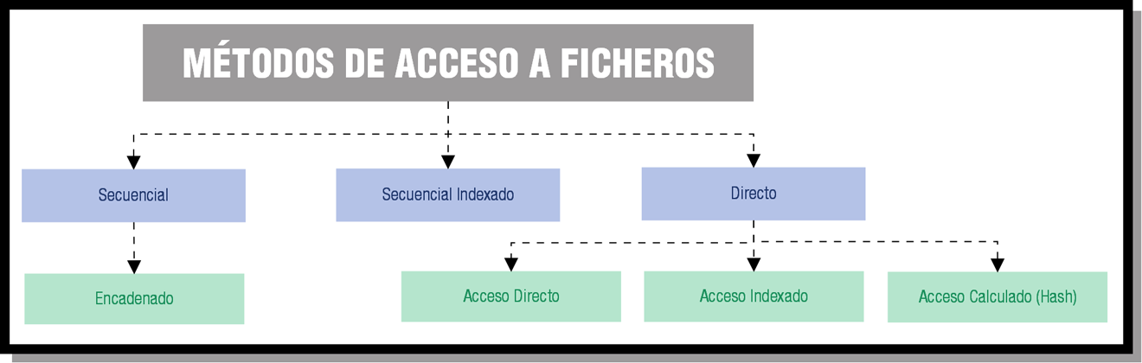

**Registro:** es básicamente una serie de campos que almacenan un dato relacionado a algo. EX.: lista de dni’s y correos electrónicos serian **campos** que tienen relación con el **registro personas**

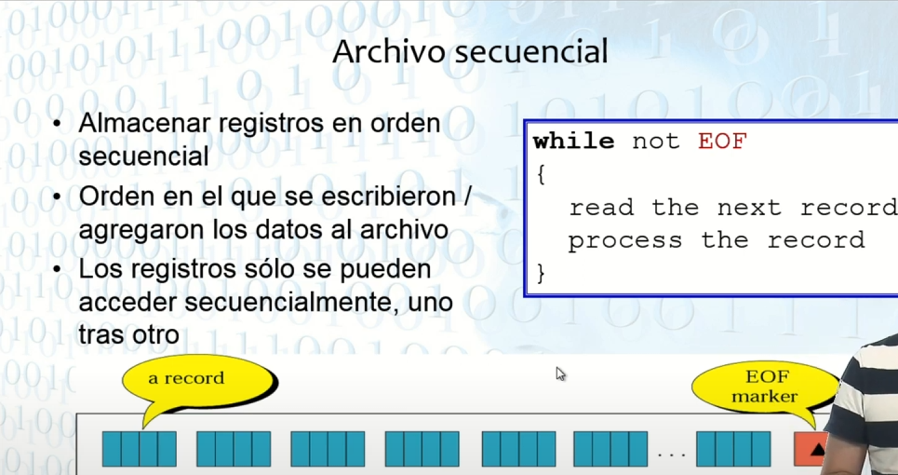

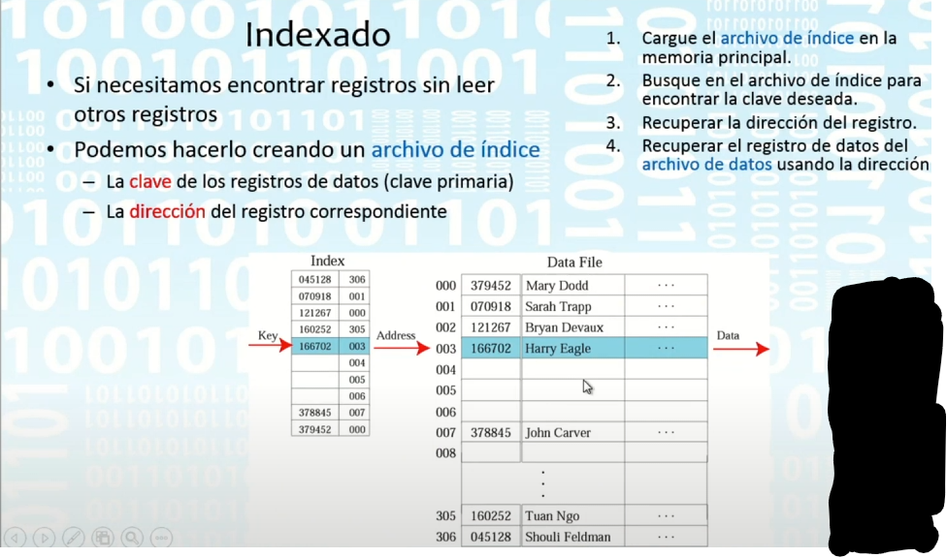

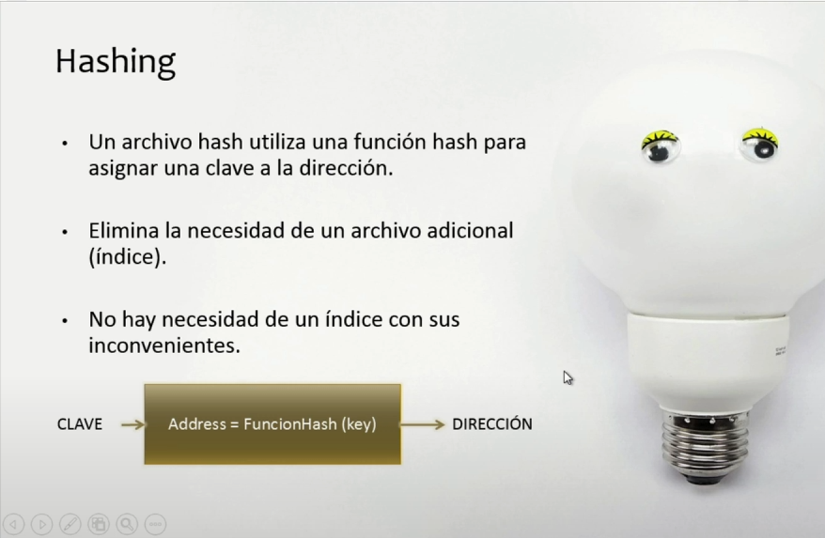

Una **función hash** en la programación es un algoritmo que transforma una entrada (clave) en un número, generalmente un índice de un array o tabla. El valor generado por el hash se utiliza para localizar rápidamente los datos en estructuras como tablas hash. Se usa para **almacenamiento eficiente** y **búsqueda rápida**.

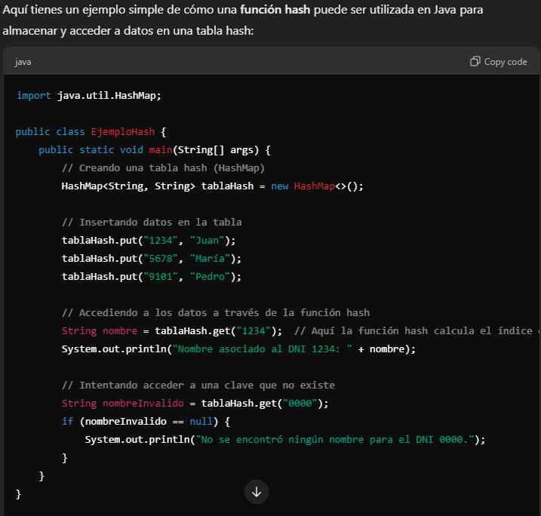

En función del uso que se vaya a dar al fichero, serán adecuados unos tipos u otros de organización. Mediante la utilización de **parámetros de referencia** , podremos determinar el uso de un fichero. Estos parámetros son:

1. **Capacidad o volumen:** es el espacio, en caracteres, que ocupa el fichero. La capacidad podrá calcularse multiplicando el número previsto de registros por la longitud media de cada registro.
2. **Actividad:** permite conocer la cantidad de consultas y modificaciones que se realizan en el fichero. Para poder especificar la actividad se deben tener en cuenta:
   * **Tasa de consulta o modificación:** que es el porcentaje de registros consultados o modificados en cada tratamiento del fichero, respecto al número total de registros contenidos en él.
   * **Frecuencia de consulta o modificación:** número de veces que se accede al fichero para hacer una consulta o modificación en un periodo de tiempo fijo.
3. **Volatilidad:**mide la cantidad de inserciones y borrados que se efectúan en un fichero. Para determinar la volatilidad es necesario conocer:
   * **Tasa de renovación:** es el tanto por ciento de registros renovados en cada tratamiento del fichero, respecto al número total de registros contenidos en él.
   * **Frecuencia de renovación:** es el número de veces que se accede al fichero para renovarlo en un periodo de tiempo fijo.
4. **Crecimiento:**es la variación de la capacidad del fichero y se mide con la tasa de crecimiento, que es el porcentaje de registros en que aumenta el fichero en cada tratamiento.

Los ficheros permiten organizar y memorizar conjuntos de datos del mismo tipo o naturaleza con una determinada estructura, siendo un medio para el almacenamiento de los datos o resultados de una aplicación específica. Pero si las aplicaciones, al ser diseñadas, deben depender directamente de sus ficheros o archivos, se pierde independencia y surgen serios inconvenientes: como información duplicada, incoherencia de datos, fallos de seguridad, etc.

Estos problemas debían ser solucionados, es cuando aparece el concepto de base de datos. Una base de datos permitirá reunir toda la información relacionada en un único sistema de almacenamiento, pudiendo cualquier aplicación utilizarla de manera independiente y ofreciendo una mejora en el tratamiento de la información, así como una evolución para el desarrollo de aplicaciones.

**Base de datos:** Es una colección de datos relacionados lógicamente entre sí, con una definición y descripción comunes y que están estructurados de una determinada manera. Es un conjunto estructurado de datos que representa entidades y sus interrelaciones, almacenados con la mínima redundancia y posibilitando el acceso a ellos eficientemente por parte de varias aplicaciones y usuarios.

La base de datos no sólo contiene los datos de la organización, también almacena una descripción de dichos datos. Esta descripción es lo que se denomina **metadatos**, se almacena en el **diccionario de datos o catálogo**y es lo que permite que exista **independencia de datos** lógica-física.

Una base de datos constará de los siguientes elementos:

* **Entidades:**objeto real o abstracto con características diferenciadoras de otros, del que se almacena información en la base de datos. Dicho de otra forma es algo acerca de lo cual se desea almacenar información. En una base de datos de una clínica veterinaria, posibles entidades podrían ser: ejemplar, doctor, consulta, etc.
* **Atributos:**son los datos que se almacenan de la entidad. Cualquier propiedad o característica de una entidad puede ser atributo. Continuando con nuestro ejemplo, podrían ser atributos: raza, color, nombre, número de identificación, etc.
* **Registros:** donde se almacena la información de cada entidad. Es un conjunto de atributos que contienen los datos que pertenecen a una misma repetición de entidad. En nuestro ejemplo, un registro podría ser: 2123056, Sultán, Podenco, Gris, 23/03/2009.
* **Campos:**donde se almacenan los atributos de cada registro. Teniendo en cuenta el ejemplo anterior, un campo podría ser el valor Podenco.

,